***Los aspectos a evaluar son:***

* La plaza está cerca de una planta de producción que vota un humo contaminante que puede ser perjudicial para la salud de los clientes porque contamina el ambiente.
* Diseño y construcción.
* La falta de prácticas higiénicas y medidas de protección a la hora alistar los alimentos.
* No tienen conocimiento sobre la BPM (Buenas Practicas de manufactura).
* No hay ningún uso e higiene a la hora de manipular o comercializar los alimentos.
* Falta de una buena localización para las basuras y para su posterior clasificación.
* Falta de una buena distribución y diseño para la hora de almacenar y comercializar los alimentos.

**Edificaciones**

**Como es cada puesto, si cumple con el decreto.**

Primero que todo, los puestos están mal diseñados, no cuentan con una organización para cada área, no hay una zona de preparación y almacenamiento para cada alimento, no hay equipos suficientes para el almacenamiento de los productos, viendo todo esto **Mi placita** no cumple con el decreto.

**Abastecimiento de agua.**

No hay abastecimiento de agua y si la hay no debe ser potable.

**Residuos sólidos.**

Hay una sola zona de basura la cual no cuenta con la suficiente cantidad para cubrir toda a demanda de la plaza, y lo mas sorprendente de la situación no hacen una separación de las basuras.

Las basuras se separan de la siguiente manera:

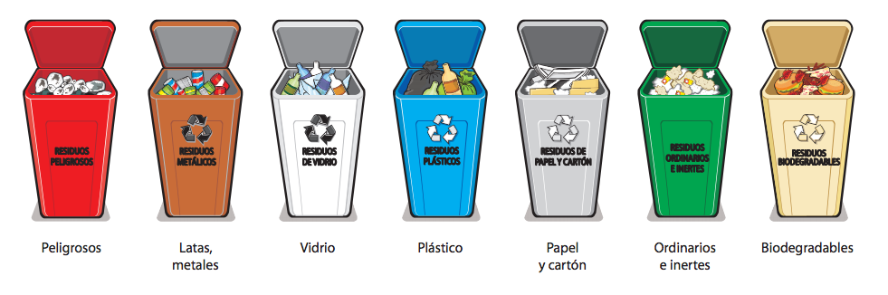

**Instalaciones sanitarias.**

Los sanitarios se encuentran muy cerca de la plaza lo cual da un mal aspecto y no es muy higiénico, los baños deben estar en una zona no muy lejana, pero sin separada y con una fácil visualización.

**Pisos y drenajes.**

Los pisos deben de estar en baldosas antideslizantes, en unas áreas de la plaza los sifones están bien diseñados y distribuidos, pero en otras no.

**Paredes.**

Las paredes están bien construidas pero lo que les falta es colocarles baldosa, pero preferiblemente blanca.

**Personal manipulador de alimentos**

**¿Visten adecuadamente?**

No visten adecuadamente porque no tienen un uniforme que los identifique como responsables manipuladores de alimentos.

**¿Cumplen con la higiene básica?**

En ningún momento cumplen con la higiene básica.

**¿Existe contaminación?**

Si la existe y mucha como la física, química y biológica.

**¿Cumplen el artículo 35?**

No lo cumple.